

**JUZGADO SEGUNDO ADMINISTRATIVO ORAL DEL CIRCUITO DE SINCELEJO**

**SECRETARIA**

**TRASLADO DE LIQUIDACIÓN DEL CRÉDITO**

**De conformidad con el art. 446 numeral 2 del C.G.P., se procede a dar traslado de la liquidación del crédito presentada por la parte demandante.**

|  |  |  |  |  |  |  |
| --- | --- | --- | --- | --- | --- | --- |
| **N°** | **RADICADO** | **MEDIO DE CONTROL** | **DEMANDANTE** | **DEMANDADO** | **COMIENZA TÉRMINO** | **FINALIZA TÉRMINO** |
| **1** | 2017-00025-00 | EJECUTIVO | NURYS DEL CARMEN HERNANDEZ GOMEZ | MPIO DE GALERAS | 08-04-19 | 10-04-19 |
| **2** | 2013-00110-00 | EJECUTIVO | CONSORCIO RDE SAMPUES | MPIO DE SAMPUES – SUCRE. | 08-04-19 | 10-04-19 |

**Se fija en cartelera del Juzgado y en la página de la rama judicial del Juzgado, hoy 08 DE ABRIL de 2019**

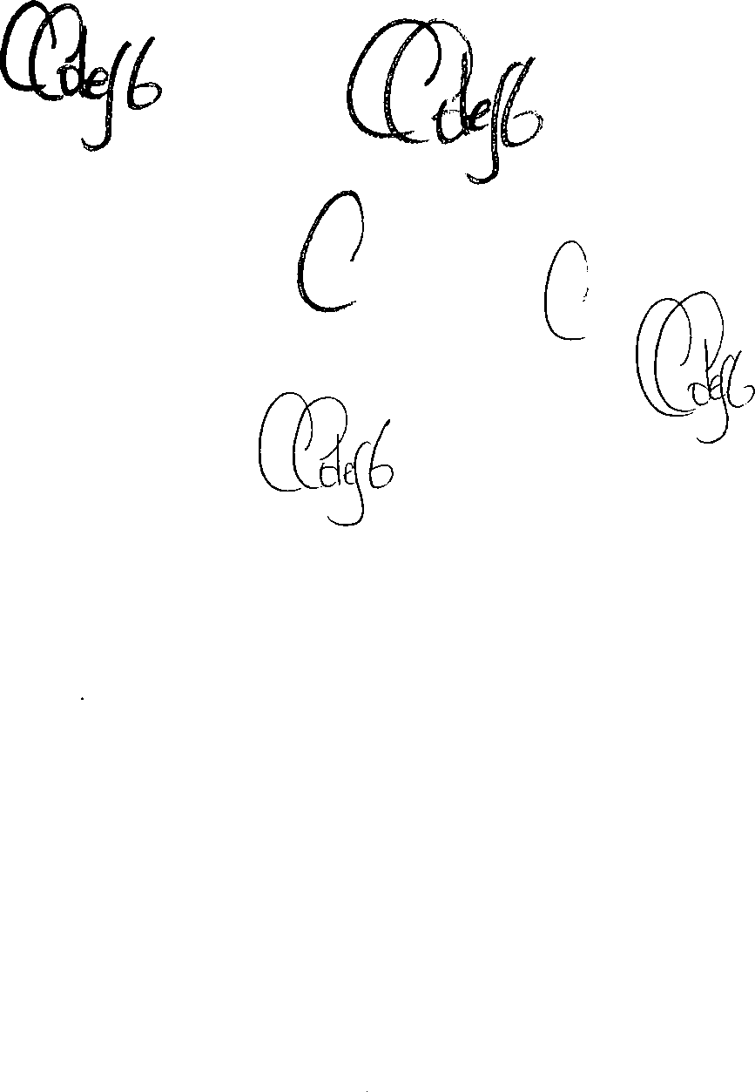

**CESAR O. COLEY GALVAN - SECRETARIO**